**Tisková zpráva** |V Praze dne 30. 5. 2025

**ČHR a IDU podpořili mapování sbírek zvukových nahrávek v ČR**

**Zvukové nahrávky všech typů jsou nedílnou součástí našeho kulturního dědictví. V ČR –⁠⁠⁠⁠⁠⁠ na rozdíl od zahraničí –⁠⁠⁠⁠⁠⁠ nemáme žádnou instituci, která by byla pověřena se o toto dědictví starat systematicky jako o celek. O podobnou instituci usilujeme již přes sto let, jak dokládá monografie *Archiv, který nebyl. Sto let pokusů o národní zvukový archiv[1].* Institut umění – Divadelní ústav (IDU) byl proto pověřen ve spolupráci s Českou hudební radou (ČHR) poskytnout zázemí činnosti pracovní skupiny pro vznik Národního zvukového centra a péči o zvukové kulturní dědictví.**

Současná situace péče o zvukové kulturní dědictví u nás může vést k nenahraditelným ztrátám památek: zvukové nosiče fyzicky trvale degradují a pokud nebudou včas objeveny a ošetřeny, příští generace si o jejich obsahu již maximálně jen něco přečtou.

Ministerstvo kultury ČR na žádost ČHR a odborníků z praxe proto v r. 2024 ustanovilo Pracovní skupinu pro přípravu koncepce Národního zvukového centra. Dopisem z 22.2.2024 č. j.: MK 16319/2024 SŽU zadalo úkol IDU „*Ve spolupráci s Českou hudební radou poskytnout zázemí činnosti pracovní skupiny pro vznik Národního zvukového centra a péči o zvukové kulturní dědictví*.“ Záměr vytvoření Národního zvukového centra byl plánovanou součástí *Koncepce rozvoje knihoven 2021-27* Ministerstva kultury. Koordinací skupiny a komunikací s MK byla pověřena tajemnice ČHR.

Prvním úkolem bylo zmapovat situaci v oblasti stavu péče o zvukové sbírky. V ČR dosud neexistuje souhrnná databáze ani „zvukových“ institucí, ani sbírek. Nejde pouze o státní tzv. paměťové instituce, ale o řadu různých typů subjektů – největší a nejvýznamnější sbírka se např. nachází v Českém rozhlase, nenahraditelnou sbírku má také SUPRAPHON. Postupně je tedy třeba zjišťovat, kde máme největší problémy a kam je potřeba zaměřit prioritní pozornost.

Pracovní skupina na základě zadání IDU zpracovala vstupní analýzu, v jejímž rámci bylo zkoumáno 22 různých typů subjektů, včetně soukromých. Subjekty odpovídaly na 9 okruhů otázek, které byly poté doplňovány, vyhodnoceny a sumarizovány do výstupní zprávy. Jednalo se zejména o zjišťování velikosti a obsahu sbírek, stavu jejich zpracování a dostupnosti, fyzického stavu všech typů nosičů, řešených projektů, stavu digitalizace apod.

Z průzkumu vyplývá, že některé instituce si bohužel nejsou problémů dostatečně vědomy, nemají o svých zvukových sbírkách základní informace a zejména nemají odpovídající kapacity na potřebné činnosti. Nejvíce aktivit v péči o nahrávky vykazuje Národní muzeum, které jim věnuje zvýšenou pozornost soustavně od r. 2017 a to jak v rámci interního výzkumu, tak formou grantů.

Výsledky analýzy jsou dostupné péčí Odboru muzeí a galerií na webu MK ČR v sekci Zvukové kulturní dědictví <https://mk.gov.cz/pece-o-zvukove-kulturni-dedictvi>. Zde je dostupná řada dalších důležitých relevantních informací, včetně metodik, seznamu informačních zdrojů apod.

Pracovní skupina je složena z dobrovolných expertů a zatím nemá žádné institucionální zázemí a finanční prostředky pro rozvoj. Řešení situace je v jednání s Ministerstvem kultury. Vzhledem k důležitosti a neodkladnosti problému stárnutí nahrávek, nedostatku informací a péče o ně jde o úkol velmi významný, který by měl být závazně zahrnut jako úkol do připravované Státní kulturní politiky.

***Institut umění*** –⁠⁠⁠⁠⁠⁠***Divadelní ústav*** *je přední česká kulturní, paměťová a výzkumná instituce, která poskytuje služby v oblasti divadla i ostatních uměleckých oborech.  Institut umění je informačním, propagačním, vzdělávacím a poradenským centrem především pro oblast živého umění. Institut podněcuje strategický přístup ke kultuře, podporuje a propojuje profesionály a umělce napříč obory a posiluje jejich profesní růst na národní i mezinárodní scéně. Projektový způsob práce zahrnuje: mezinárodní prezentace a spolupráce, rezidence, informační servis a komunikační platformy, vzdělávání a profesní růst, výzkum a publikační činnost. Jako příspěvkovou organizaci zřizuje IDU Ministerstvo kultury České republiky. Více:* [*www.idu.cz*](http://www.idu.cz)

***Česká hudební rada*** *je národní sekcí Mezinárodní a Evropské hudební rady při UNESCO. Sídlí v Institutu umění*–⁠⁠⁠⁠⁠⁠ *Divadelním ústavu. V souvislosti se zaměřením UNESCO se od r. 1993 věnuje strategiím a koncepcím kultury a vzdělávání, advokacii hudebního sektoru, vzděláváním zejména nejmladší generace (např. projekt Kariéra hudebníka). Má na 50 kolektivní členů, mezi nimi Asociace symfonických orchestrů a pěveckých sborů, Asociace hudebních festivalů ČR, Asociace hudebních umělců a vědců, Společnost autorů a interpretů, Unie pěveckých sborů ČR, Asociace ZUŠ, Asociace konzervatoří ČR a vysokoškolská pracoviště, OSA a další. Čestnými členy jsou např. šéfdirigent České filharmonie Semjon Byčkov, klavírista Garrick Ohlsson, sbormistr Jiří Chvála, cembalista Mahan Esfahani a další. Od r. 1994 uděluje čestná ocenění za dlouhodobé zásluhy o rozvoj a propagaci české hudební kultury.* Více: [www.chr-cmc.org](http://www.chr-cmc.org)

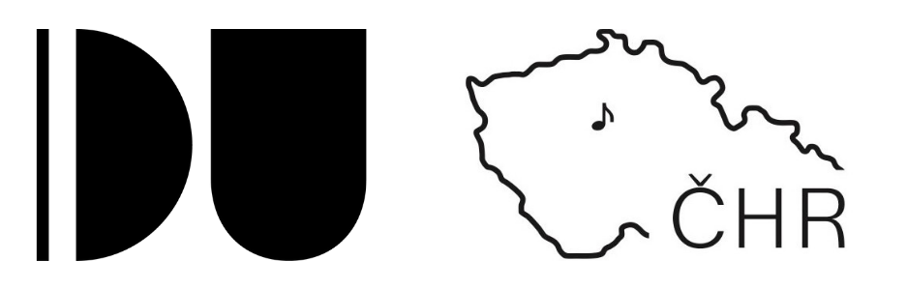

**Kontakt pro média:**

Lenka Dohnalová

[lenka.dohnalova@idu.cz](mailto:lenka.dohnalova@idu.cz)

t. 603 584 218

1. HOROVÁ, Iva a kolektiv. *Archiv, který nebyl: sto let pokusů o národní zvukový archiv.* Praha: Národní muzeum, 2022. 212 s. ISBN 978-80-7036-701-8.